Eläkeliiton Soinin yhdistys on järjestämässä toukokuussa 2019 kylpylämatkaa Pärnuun. Koska bussireitti kulkee myöhemmin mainittua reittiä, on meillä ilo toivottaa matkalle tervetulleeksi myös muiden yhdistysten jäseniä.

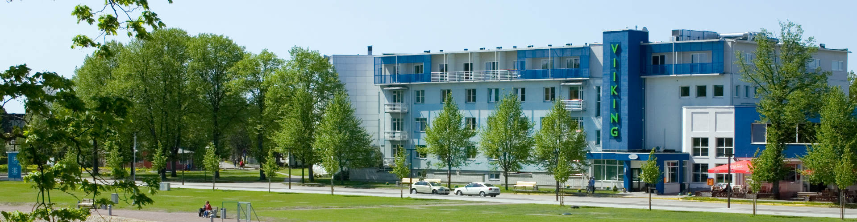

Aika 19.-25.5.2019, su-la

Ryhmä 30-40 matkustajaa

Reitti Soini – Lehtimäki – Ähtäri – Helsinki – Pärnu

**Hinta 485 eur** / 30-40 hlöä

**530 eur** / 20-29 hlöä

Hintaan sisältyy:

* meno-paluu bussikuljetus yllä olevaa reittiä pitkin
* laivamatkat Tallinkin nopeilla aluksilla Star/Megastar kansipaikoin oheisen aikataulun mukaisesti
* bussin ja kuljettajan laivamatkat
* kylpyläpaketti Viiking -kylpylän standard-huoneissa puolihoito-ruokailuin
* opastettu kaupunkikiertoajelu

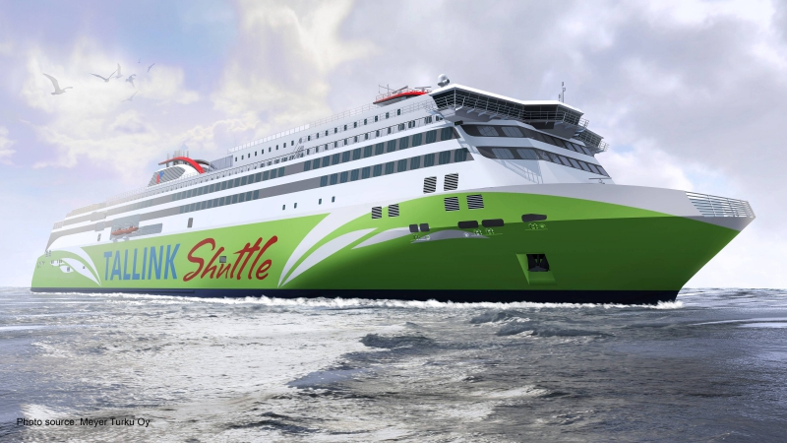

* käynti Latvian rajalla

# Tallink laivavuorot

# Hki Tal

# 13.30 → 15.30

# 15.30 ← 13.30

# Lisämaksusta: + buffet laivalla 26 eur

+ H1-lisä 102 eur

+ täyshoitoruokailut 20 eur

# Tarjous on laskettu vähintään 30 maksavan matkustajan mukaan ja on voimassa 1.4 2019 saakka.

Vastuullinen matkanjärjestäjä: Matkatoimisto MatkaPeura 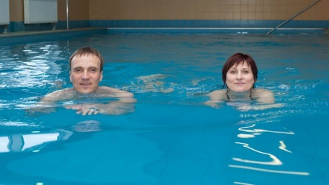 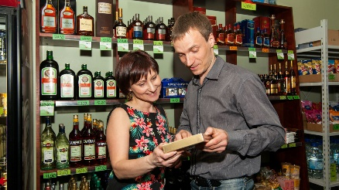

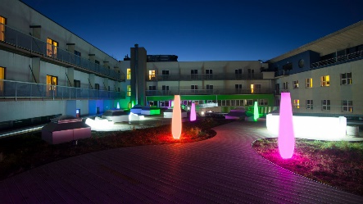

**Kylpyläpakettiin kuuluu:**

[**VIIKING SPA HOTEL**](https://www.matkapeura.fi/matkainfo/hotellit/hotellit-paernue/viiking-a-b-ja-c-talot) -majoittuminen kahdenhengen standard huoneessa  **-**puolihoitoruokailut: aamiainen ja päivällinen   
-aamusauna ja uinti C-talon saunaosastolla ma-pe klo 06.30-07.30, la-su klo 07.00-10.00   
-uuden vesi- ja saunakeskuksen Viiking Saaga rajaton käyttö su-to aukioloaikoina, pe klo 12-17, la klo 10-17   
-kuntosalin rajaton käyttö aukioloaikoina   
-lääkärin tarkastus -lääkärin määräämät kolme hoitoa päivässä / ma-pe seuraavasta valikoimasta:   
vesihieronta 15 min, yrttikylpy 20 min, osokeriitti-parafiinihoito 15 min, rypsihoito käsille 20 min, paikallinen kylmähoito 10-15 min, osahieronta 20 min, hierontatuoli 15 min, darsonvalisaatio 10-20 min, ultraäänihoito 10 min, inhalaatiohoito 10 min, sähköhieronta, magneettihoito, laskimohoito geelillä ( jalat ), rentoutushoito 30 min, valoterapia 20 min, lääkintävoimistelu ryhmässä 30 min, yksilöllinen lääkintävoimistelu 30 min, vesivoimistelu ryhmässä 30 min, porekylpy merisuolalla 20 min, jalkakylpy merisuolalla 15 min.

(käsien ja jalkojen hoidot eivät sisällä kynsien hoitoa)

HUOM!

lisähoitona 1 hoito seuraavista:

hierontatuoli 15 min, suolahoito 15 min, verensokeritutkimus, kolesterolintutkimus, virtsakoetutkimus, hemoglobiinitutkimus tai PSA-testi

Matkanjohtajina toimivat Jussi Paarvala ja Pekka Päivärinta

**Lähde matkaamme mukavalle kylpyläreissulle Pärnuun!**

**Eläkeliiton Soinin yhdistys**